ADI/SOYADI:

………………………..……….………...…

Sınıfı: …….….… No: ………..…
ALDIĞI NOT
2021-2022 EĞİTİM ÖĞRETİM YILI
TURKCEDERSİ.NET ORTAOKULU
7. SINIF TÜRKÇE DERSİ 1. DÖNEM 1. YAZILI SORULARI
Betonlaşma ayrık otu gibi sarıyor etrafımızı. Beton hücumu karşısında yeşil alanlar azalıyor. Anılarda kalıyor güzelim doğa. Yeşil alanlar azaldıkça da insanların dertleri artıyor. Yeşilden uzak şehirlerde âdeta nefes alıp vermek hatta yaşamak zorlaşıyor. Bu durum sadece insanlar için değil, ağaçlar, bitkiler, çiçekler, börtü böcek için de geçerli. Ama insanların çoğu, doğanın elden gidişine, şehirlerin beton yığınına dönmesine aldırış etmiyor bile. Bu sorunu çözmek için önce doğayı sevmek gerekir. Daha sonra onu kirletmemek ve yok edilmesine engel olmak gerekiyor.
1
10

Anlamları verilen kelime ve deyimleri metin içerisinden bularak boşluklara yazalım.
Yayılıp etkisi altına almak, kaplamak:
…………………………………
Çeşitli böcekler:
………………………………….
Düz, açık ve geniş yer, meydan:
………………………..
Bir şeyi yitirmek, o şeyden yoksun kalmak:
…………………….…………….
İlgi göstermemek, ilgilenmemek, ilgisiz kalmak:
…………………………………..
2
5
Yazar neyden şikâyetçidir?

3
5
Yazarın belirttiği soruna karşı önerileri nelerdir?

4
5
Altı çizili sözcüklerin eş anlamlarını sıra ile yazınız.
…………………….. - …………………….. - ………………………..
…………………….. - ………………………..
5
10

Aşağıdaki cümlelerdeki fiilleri iş – oluş – durum olarak ayırınız.
İş bitince biraz dinlendim. [……………………..]
Yeni kazağımın kumaşı pörsümüş. [……………………..]
Yağı derin bir kutunun içine bastı. [……………………..]
Yufka açacağımız hamur mayalandı. [……………………..]
Dünden beri ara ara öksürüyordu. [……………………..]
6
20
Aşağıdaki sözcüklerin kip ve kişilerini yazınız, türünü belirleyiniz.
Bizde büyük bir hamsi tavası alalım.
Kip: ………………………………….. Kişi: ……………… H[ ]D[ ]
İş yaparken dinlenmeyi hiç düşünmez.
Kip: ………………………………….. Kişi: ……………… H[ ]D[ ]
Sen gideceksin benden bir gün önce.
Kip: ………………………………….. Kişi: ……………… H[ ]D[ ]
Koyunlar yaylanın çimenlerinde huzur buluyorlar.
Kip: ………………………………….. Kişi: ……………… H[ ]D[ ]
Kümbet Şenliği ne zaman yapıldı?
Kip: ………………………………….. Kişi: ……………… H[ ]D[ ]
Yazılıya erkenden çalışsanız.
Kip: ………………………………….. Kişi: ……………… H[ ]D[ ]
Bence şimdi konuşmayın onlarla.
Kip: ………………………………….. Kişi: ……………… H[ ]D[ ]
Meyve sebze fiyatları iyice artmış.
Kip: ………………………………….. Kişi: ……………… H[ ]D[ ]
Herkesin görmesi için evin bir maketini yapmalıyız.
Kip: ………………………………….. Kişi: ……………… H[ ]D[ ]
Konuşurken kelimelerini özenle seçer.
Kip: ………………………………….. Kişi: ……………… H[ ]D[ ]
Her şehrin ana caddelerine bir çıkın ve tabelaları inceleyin. Türkiye’de olmadığınızı düşünebilirsiniz. Bir dil bu kadar özentiye kurban edilir mi? Kendi dilimizi zorla yabancı kelimelerin boyunduruğu altına sokuyoruz ve bunu bir marifetmiş gibi tabelalarımızda, tişörtlerimizde taşıyoruz. Dilimiz bizim öz kimliğimizdir ve dilimizi kaybedersek kendimize ait tüm kültürümüzü kaybederiz. Bu nedenle kendi kelimelerimize sahip çıkmak vatanımıza sahip çıkmak kadar önemlidir.
7
6
Aşağıdaki boşlukları metne göre cevaplayınız.
Konu: ……………………………………………………………..……..
Ana Düşünce: ………………………………………………………..
……………………………………………………………………………….
Başlık: …………………………………………………………………….
8
10

Aşağıdaki cümlelerde "takmak" sözcüğünün hangi anlamlarda kullanıldığını yazınız.

Bana epeyce para taktı. …………………………………….

Amcası geline bilezik taktı. …………………………..………

Gözlüğünü takıp çıktı. …………………………………………..

İki dersten sınavları taktı. ………………………………………..

Bu Türkçeci bize taktı. ……………………………………..…..

9
4

Aşağıdaki cümlelerde yer alan söz sanatlarını yazınız.

Peri padişahının kızı sanki afralar tafralar.
…………………………..
İğne deliği kadar bir yerden gol attı adam.
……………………………
Sevdikçe yükselir kin tuttukça düşer mutluluğumuz.
……………………………
Boynun bükük nedir bu hüznün ey hayat?
……………………………………
Aşağıdaki cümleleri öznel nesnel olarak belirleyiniz.
10
5
[ ] Barış Manço gönüllerde taht kurmuştur.
[ ] Türkiye’de ilk Barış adı ona verilmiştir.
[ ] Kitap okumak başarının göstergesidir.
[ ] Mavi rengi sevdiğini söyledi.
[ ] Son konserini Japonya’da vermişti.
11
20

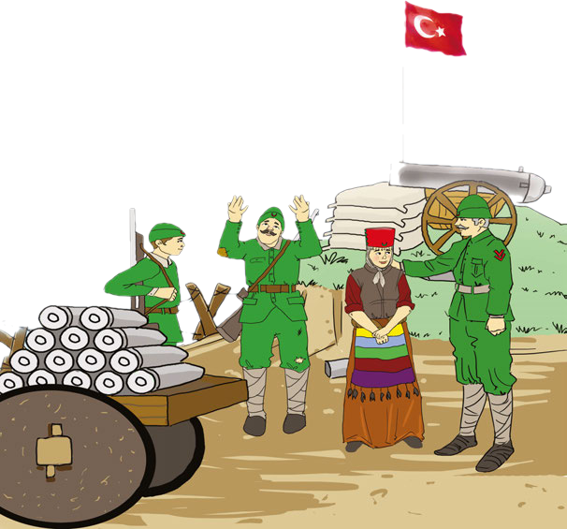
Görselle ilgili şiir, hikâye veya bilgilendirici bir metin yazınız. Yazım ve noktalamaya dikkat ediniz.
……………………………………….….

………………………………………………………………………………….
………………………………………………………………………………….
………………………………………………………………………………….
………………………………………………………………………………….
………………………………………………………………………………….
………………………………………………………………………………….
………………………………………………………………………………….
………………………………………………………………………………….
………………………………………………………………………………….
………………………………………………………………………………….
………………………………………………………………………………….
………………………………………………………………………………….
………………………………………………………………………………….
………………………………………………………………………………….
………………………………………………………………………………….
………………………………………………………………………………….
………………………………………………………………………………….

